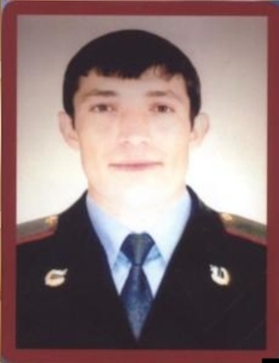

Карагишиев Адиль Камилович
(1980 – 2009)

Родился 8 июня 1980 года в с. Бабаюрт. В 1996 году после окончания Бабаюртовской СОШ №1 поступил в Дагестанскую сельскохозяйственную академию. Служба в армии проходила в ракетных войсках стратегического назначения в Алтайском крае. После службы поступил в спецроту РОВД Бабаюртовского района.
Погиб 5 декабря 2009 года при столкновении с бандформированиями в Сергокалинском районе РД.
За проявленное мужество и отвагу Правительсвом России посмертно был награжден орденом Мужества.
